附件1

长护险失能等级评估线上申请操作指南

- 打开“山西医保”微信小程序，授权登录后，点击“长护险”模块。



- 点击“失能申请端”,进入“首页”。



- “首页”显示登录人的基本信息、失能申请、申请进度和政策公告。点击“失能申请”。

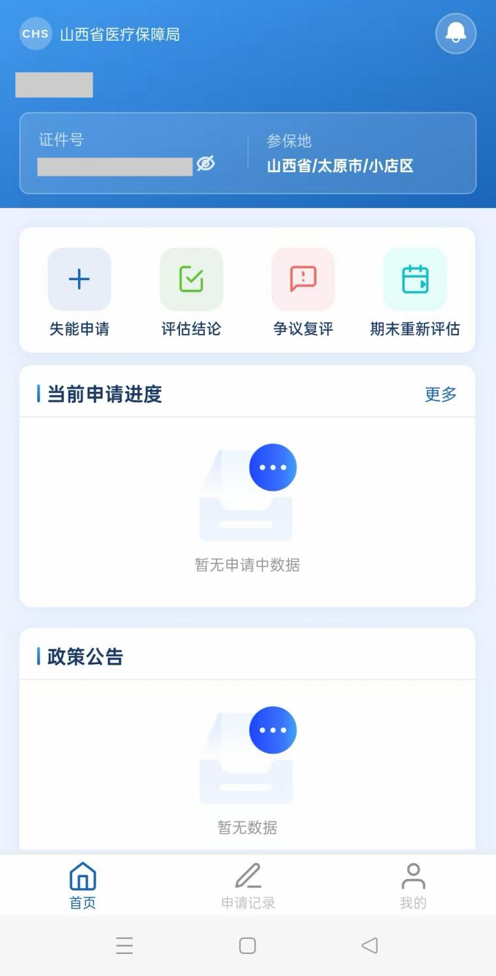

4.失能等级评估申请（全流程）
(1)阅读并同意承诺书。仔细阅读申请承诺书，勾选同意后，进入下一步填写环节。
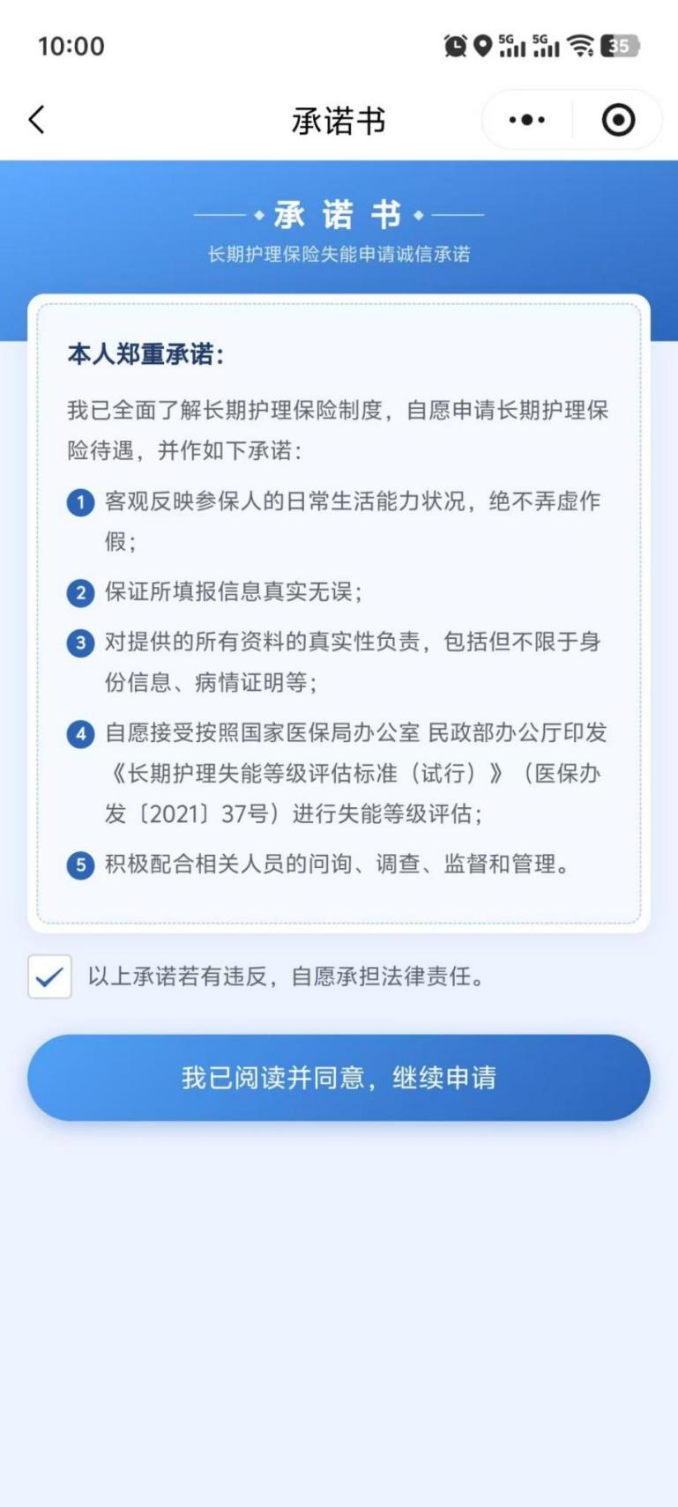

（2）材料准备提示。下载《失能等级评估申请表》模板，打印填写签字后拍照上传。

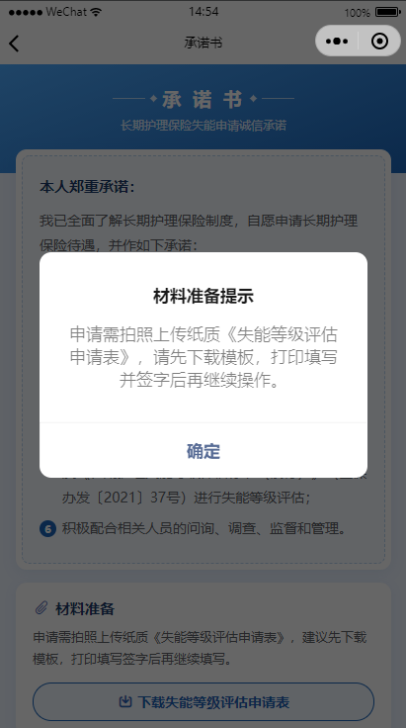
(3)失能人信息填写。可选代办人或本人。选择本人时，无需填写代办人相关信息，输入证件号码，点击“搜索”，系统会自动查询姓名、性别等相关信息。如实填写信息后，点击下一步。

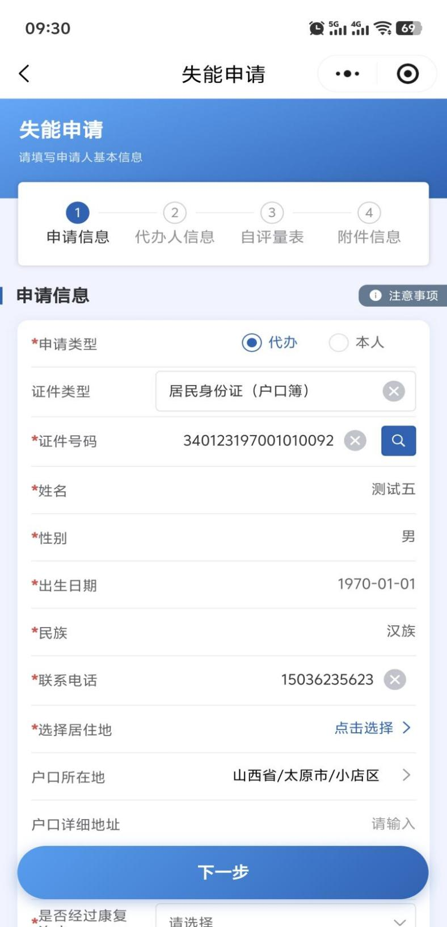

(4)代办人信息填写
代办人默认为当前登录人，自动显示相关信息，按要求补充联系电话、与参保人关系、居住地址等信息。
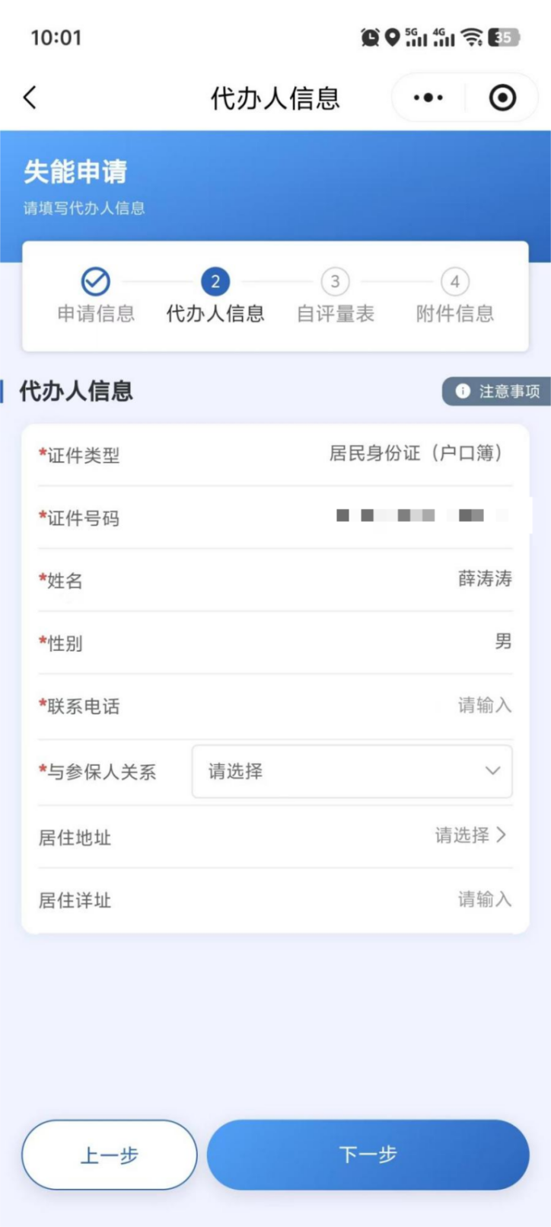

(5)自评量表
按照失能人员实际情况填写，如实完成进食、穿衣、大小便控制等核心自理能力测评题目。
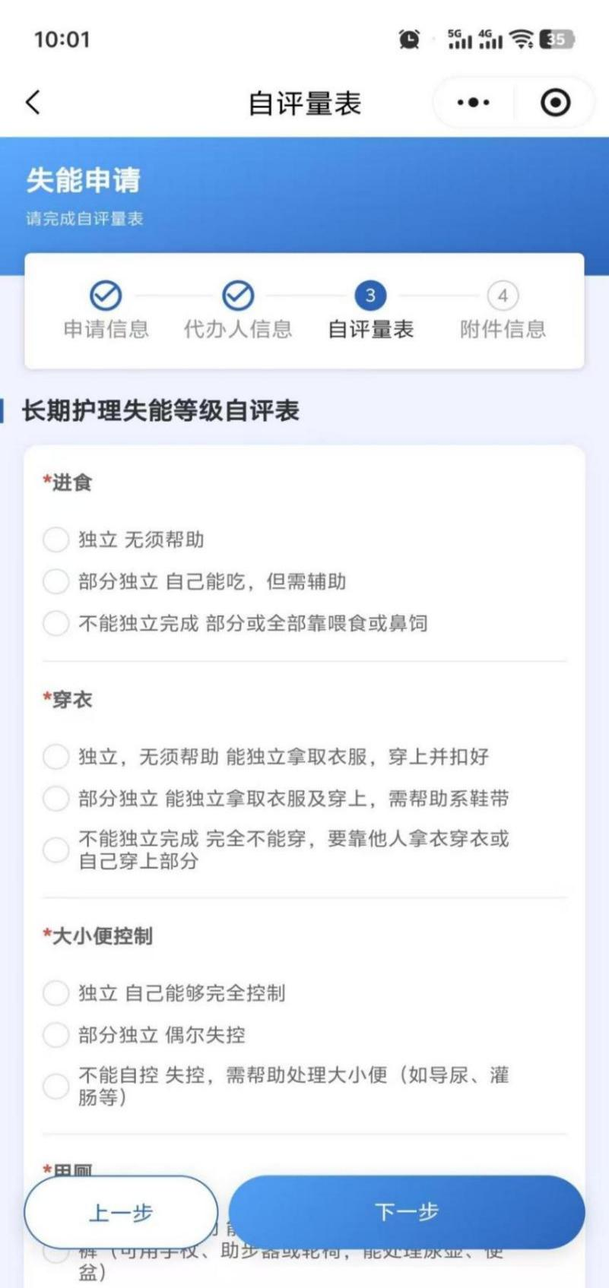

(6)附件上传
根据页面提示上传相关证明材料的图片，确认信息无误后点击提交。完成线上申请，等待资料审核。

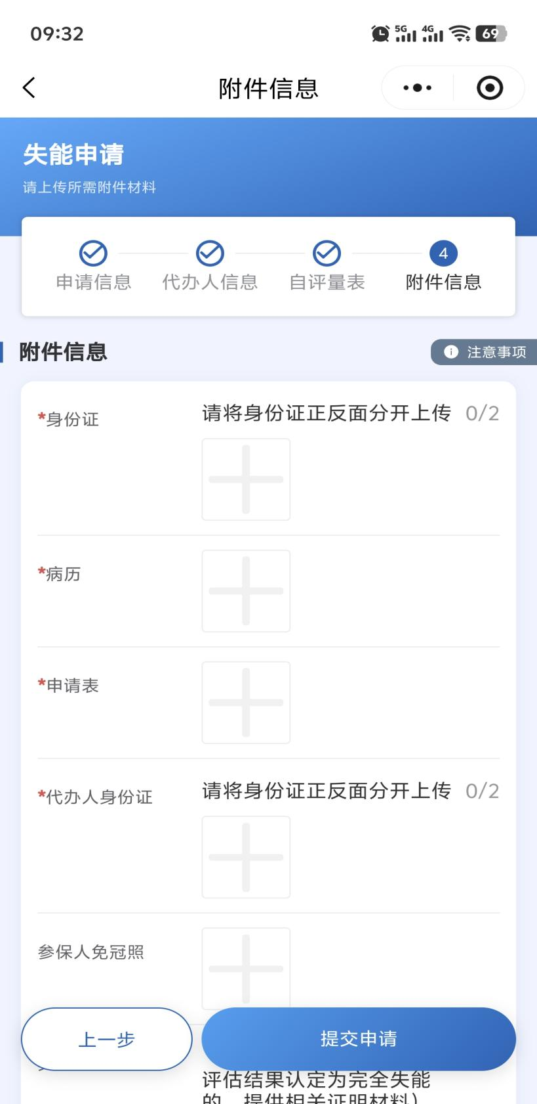

5.申请进度查询
（1）点击“首页”的“申请记录”，列表显示登录人的申请数据。
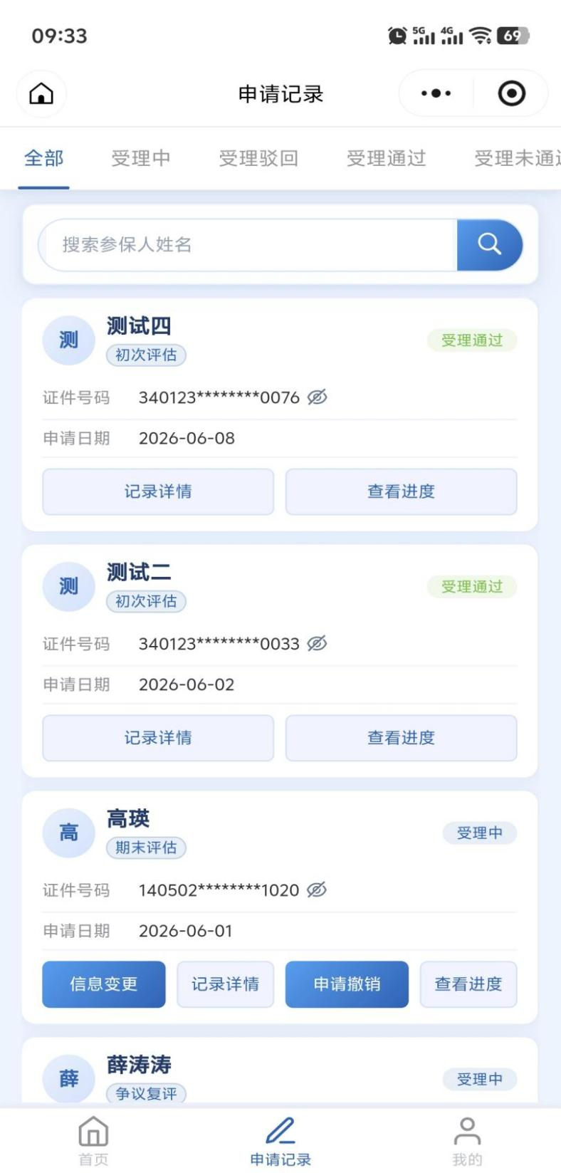

（2）点击“查看进度”，展示申请信息中失能人员的基本信息、办理流程等进度详情。

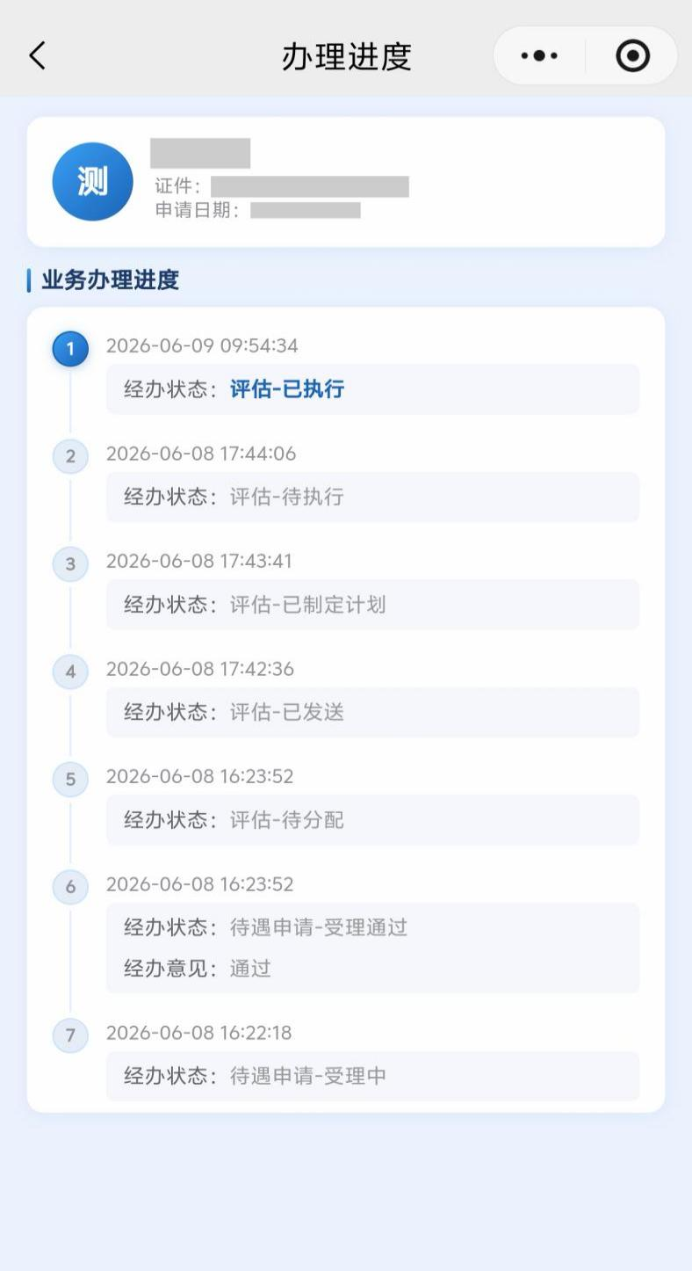

6.信息变更
（1）受理中或已撤销的申请可修改申请信息，操作流程与首次申请一致。点击右下角“我的”模块，进入“参保人管理”可进行信息变更。
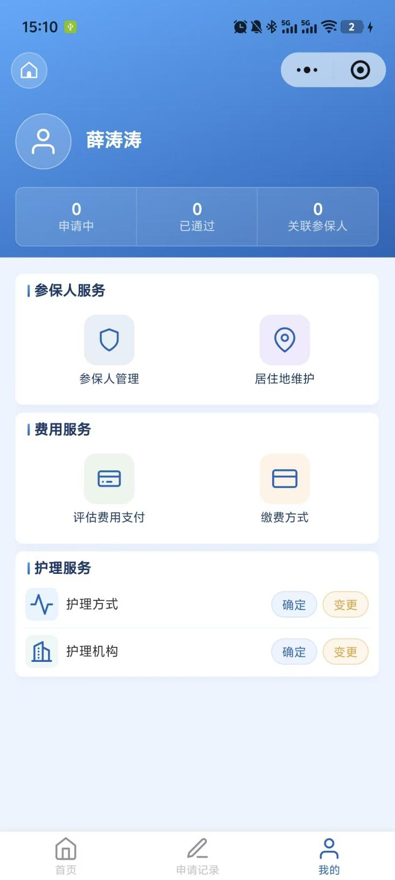

（2）护理服务类型变更（护理方式）
失能申请审核评估通过后，可在此处变更失能人员的护理服务类型，并查看对应的变更记录。（一个自然年度内护理服务类型变更次数不超过2次。)

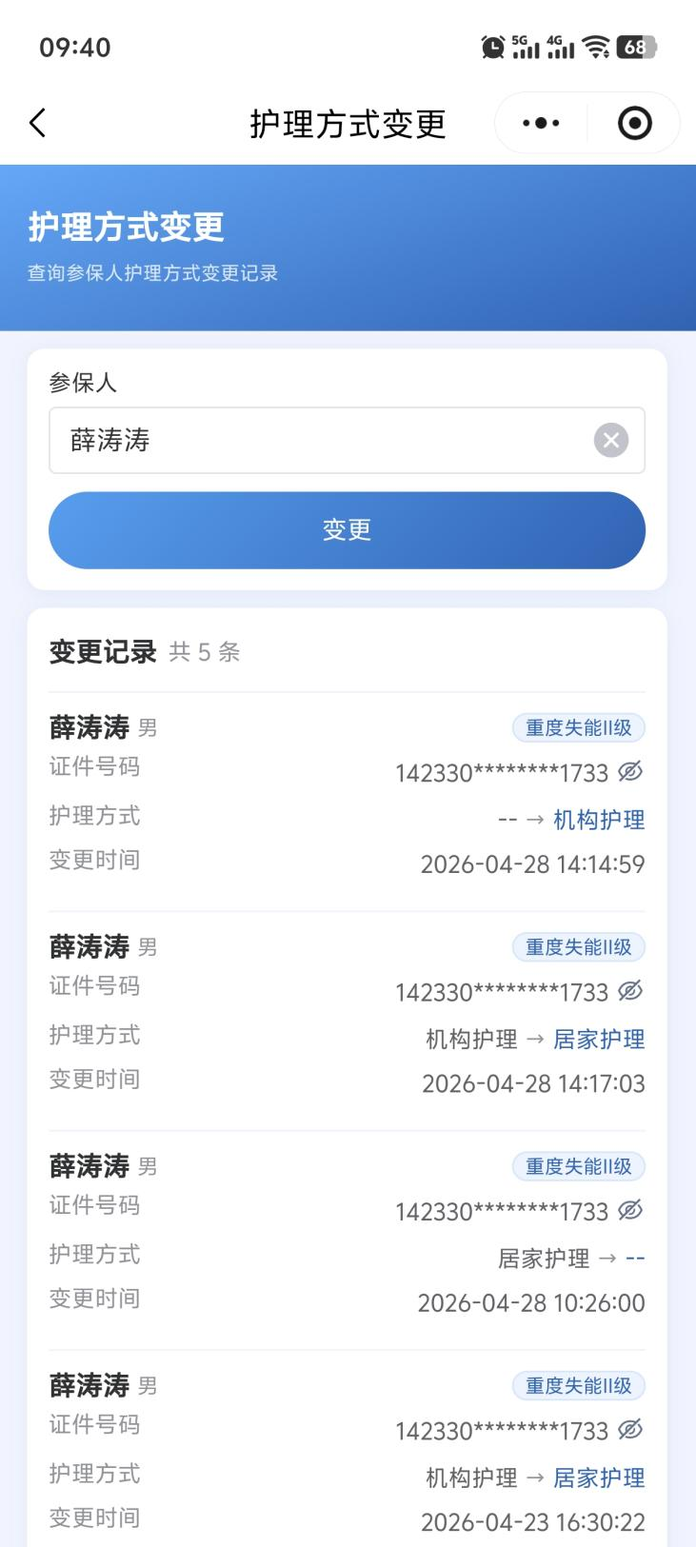

（3）护理服务机构变更
失能申请审核评估通过后，可在此处变更失能人员的护理服务机构，并查看对应的变更记录。



- 争议复评申请
如对初次评估结果有争议，可申请争议复评，点击“下载失能等级复评申请表”，打印填写签字后，再按申请流程继续申请。

